NYHETSBREV TIL MEDLEMMENE I
SPARBU BYGDEKVINNELAG, februar/mars/april 2017

Medlemsbrevet for februar/mars og april inneholder informasjon om aktivitet i disse månedene.
Husk å invitere ei venninne, nabo eller nyinnflyttet kvinne med på laget sine aktiviteter.

Det norske måltid
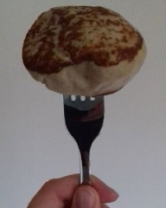
Sparbu Bygdekvinnelag har invitert Mære skole og barnehagene I bygda til å søke på midler til å lage et norsk tradisjonsmåltid. Pengene skal primært brukes til innkjøp av råvarer og ingredienser til måltidet, det skal brukes norske råvarer og maten skal lages fra bunnen av.
Det er avsatt kr 30.000 til fordeling, og søknadsfristen er 23. februar.

Dagen for saltkjøtt, pølse og rotgraut er fastelavenssøndag 11. februar

Bygdekvinnelaget selger tradisjonsmat på Heistad grendehus mellom kl 13.00 og 16.00.
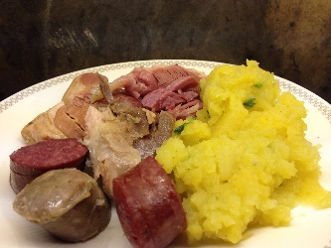
Vi tilbyr deg:
Saltkjøtt, pølse og rotgraut
Voksne betaler kr. 150,- og barn kr. 100,-
Dessert kr 30,-
Kaffe kr. 20,- og kaker kr. 20,-
Vi har kortautomat til betaling av maten
I tillegg har vi loddsalg (kontant)
Dugnadslista ble utsendt på mail tirsdag 16. januar. Vi ønsker tilbakemelding fra alle som er satt opp, om dere kan eller ikke kan være med. Dette for å være sikker på at vi har nok folk.
Tilbakemeldingen sender dere til Gunn-Sofie B. Ystgaard på telefon 971 78799 eller e-post: gunn-sofie@ystgaard.no

Rødt eller hvit – ja valget er ditt

På kvinnedagen, 8. mars, møtes vi hos Birgit Holan kl 19.00.
76 nye produkter i januar står det på nettsiden til Vinmonopolet. Representant for vinmonopolet på Steinkjer vil være med oss for å gi oss både en smak av vin og et kunnskapsløft. Her kan vi spørre om hva som passer til torsk og skrei, elgsteik med og uten fløte i sausen, eller bare noe i glasset en fredagskveld.

Vi trenger påmelding til denne kvelden. Send en sms til Marthe Kvitvang på telefon 95872029 innen 1. mars.
Ta med nabon, venninna, kollega - og bli med på en trivelig torsdagskveld på selveste kvinnedagen.

Strikkekafe med pizza fra bakerovnen

Vi går våren i møte med å legge opp ny strikking, avslutte det du har på pinnen eller få inspirasjon til nye prosjekter. Det kommer stadig nye farger, mønstre og spørsmål. Hva skal vi velge, hvordan får jeg fin avslutning på genseren, og skal jeg velge glidelås eller knapper i kofta? Det er sikkert noen rundt bordet som kan hjelpe deg med gode råd.
Sissel Stuberg inviterer oss hjem til Korsavegen 270
Torsdag 19. april kl 19.00
Det vil bli både noe godt å spise og drikke.
Sissel og Helge har egen bakerovn og ryktet om verdens beste pizza er ikke overdrevet.
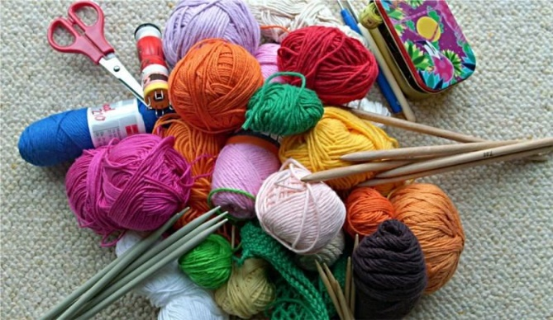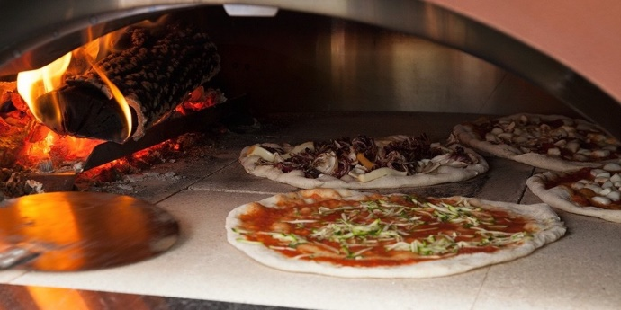

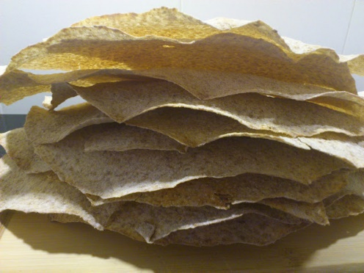
Lefse- og flatbrødkurs

Mandag 12. og onsdag 14. mars vi baker lefse
Mandag 19. og onsdag 21. mars vi baker flatbrød
Start kl 17.30 hver kveld, slutt kl 21.00
Sted: Buret på Mære landbruksskole
Kursleder er Turid Nordbakk
Pris: kr 500,- for medlemmer og kr 600,- for ikke-medlemmer
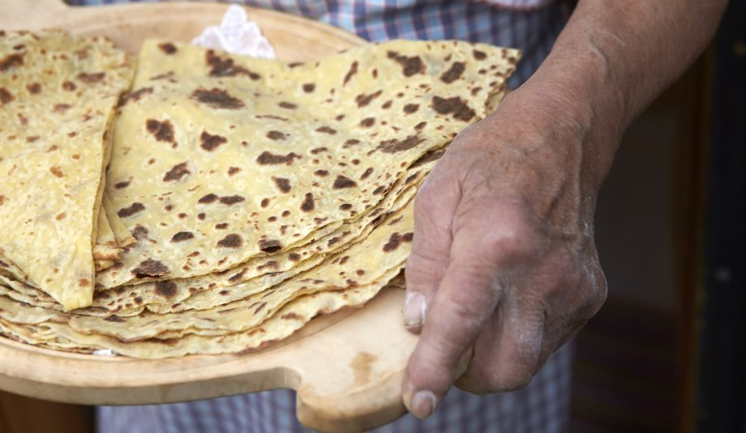
Du kan melde deg på hele kurset som er fire kvelder, eller kun melde deg en av ukene

Vi vil bake med både vanlige melsorter og «gamle» melsorter

De som melder seg på vil få tilsendt liste over utstyr en må ha med på kurskveldene

Påmelding til Ragnhild Skei på ragske@online.no eller 99378833 innen søndag 4. mars

Husk å følge Sparbu Bygdekvinnelag på nettstedet http://bygdekvinnelaget.no/lokallag/sparbu-bygdekvinnelag og på

SPARBU BYGDEKVINNELAG ER MØTEPLASSEN FOR AKTIVE KVINNER – HUSK Å INVITERE MED EN NABO, KOLLEGA, VENNINNE ELLER NYINNFLYTTA KVINNE PÅ VÅRE AKTIVITETER

